Приложение № 2

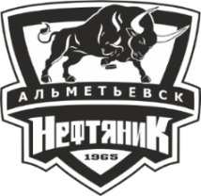

I этап соревнований по хоккею с шайбой среди команд подростковых клубов юго-востока РТ
на призы журнала «Нефть и Жизнь», сезон 2023-2024

VII игровая зона (6 команд)

28.01-054февраля 2024 года

Группа А (ХК «Беркут»)  «Беркут» Нижнекамск  «Юность» Нижнекамск  «Юный Шинник» Нижнекамск | 1-А – 1-Б
 |  |  | Полуфиналист
Группа Б (ХК «Сокол»)
«Альфа» Нижнекамск
«Шатлык» Нижнекамск
«Сокол» Нижнекамск

Ответственный: Каранаев Ю.М.
тел: 8-917-288-02-22

